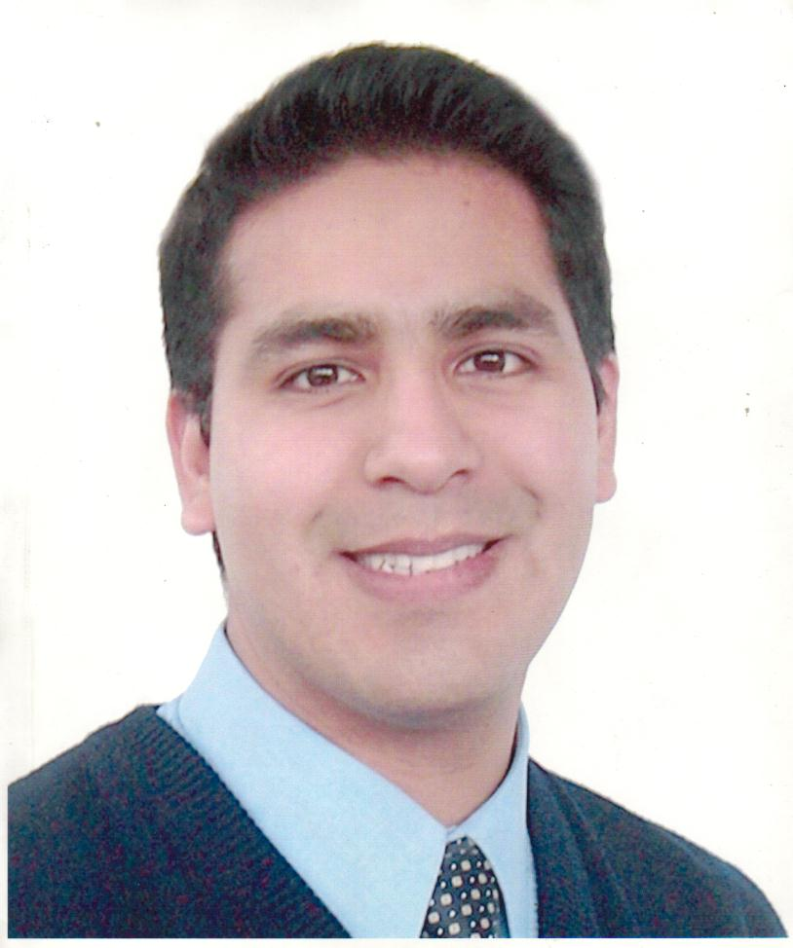
Edwin Cristopher Bendezú Orbezo

Av. Conquistadores 746 – San Isidro
Telf. (511) 252-3249 / 421-2929 / 985-100-752
edwinbendezu@hotmail.com
edwinbendezu@gmail.com

Datos Personales

lugar & fecha de nacimiento : Lima, 17 de Noviembre de 1973

nacionalidad : Peruana

D.N.I. : 07883461

Experiencia Laboral

IMPULSE – TELECOM DEL PERU Feb. 2008 – A la fecha

Empresa de Contact Center & Call Center

Jefe de Operaciones
- Jefetura de Ventas y Operaciones, formulación de los presupuestos de ingresos y gastos del Área de Operaciones.
- Desarrollo, coordinación y aseguramiento de estructuras operativas y procesos de gestión en ventas, distribución y calidad con las diferentes áreas de soporte de la empresa.
- Dirección de operaciones de telemarketing y televentas, sus procesos y procedimientos.
- Aseguramiento de la calidad del servicio según políticas de nuestros clientes.
- Planeamiento estratégico comercial, de ventas y gestión en capacitación y trainee de asesores comerciales.

CONSULTOR DE EMPRESAS Set. 2004 – Ene- 2008

Consultoría en Gestión Comercial y de Operaciones

Trade Marketing / Key Account
- Desarrollo, supervisión y manejo de cuentas claves, estructuras de costos, presupuestos, rendimientos y metas en empresas de servicios.
- Desarrollo, programación y ejecución de estrategias comerciales, de Marketing, Trade Marketing y BTL.
- Desarrollo, implementación, coordinación y aseguramiento de procesos de gestión de ventas, operaciones y distribución, con las diferentes áreas de soporte de las empresas, dirigida a los diferentes canales.
- Desarrollo de Políticas, cultura y valores orientados al servicio al cliente.
- Desarrollo de Proyectos Comerciales.
- Desarrollo y ejecución de las propuestas de valor diseñadas para los diferentes canales.
- Selección, desarrollo, formación y conducción de equipos de ventas: vendedores, supervisores y jefes.
- Evaluación de modelos de compras y negociación con proveedores.
- Desarrollo y evaluación de módulos de capacitación y entrenamiento en empresas de consumo masivo, retail y de servicios.

ELEKTRA DEL PERU S.A. Mar. 2003 – Set. 2004

Cadena de Tiendas de Electrodomésticos

Gerente de Ventas
- Supervisión de operaciones y procedimientos.
- Supervisión de calidad de productos y servicios.
- Organización y supervisión de las ventas.
- Desarrollo y dirección de las ventas al detalle (por impulso y de campo).
- Supervisión de compras y logística.
- Planeamiento estratégico comercial y de marketing.

SUPERMERCADOS SANTA ISABEL S.A. May. 2001 – Nov. 2002

Cadena de Supermercados

Sub Gerente de Tienda
- Supervisión de operaciones y procedimientos.
- Supervisión de calidad de productos y servicios.
- Planeamiento estratégico comercial y de marketing.
- Capacitación de personal de tienda.

HERMES AVIATION, INC. Ago. 1998 – Abr. 2001

Representante en Perú de Mercury Air Group INC., Asiana & Cathay Pacific Airlines
Exportación e importación
Jefe Comercial & de Operaciones
- Negociaciones interlineales con las Aerolíneas.
- Estados financieros de la unidad de negocio.
- Planeamiento estratégico comercial y de marketing.
- Supervisión de operaciones.

mc donald’s Ene1996 – Set. 1998
Cadena de Servicios de Comida Rápida
Gerente de Local

kentucky fried chicken Ene. 1993 – Dic. 1995
Cadena de Servicios de Comida Rápida
Gerente de Local
- Supervisión de operaciones y procedimientos.
- Supervisión de calidad de productos y servicios.
- Estados financieros de la unidad de negocio.
- Selección y capacitación de personal de tienda.

Estudios Realizados

EDUCACION SUPERIOR
- Universidad Del Pacífico Ago. 1998 – Jun. 2000
Centro de Desarrollo Gerencial
Programa de Administración de Pequeñas Empresas

- Universidad De Lima Ago. 1993 – Dic. 1997
Bachiller en Ciencias Administrativas

Educación Secundaria & Primaria
- SS.CC. Recoleta 1987 - 1991
- SS.CC. Recoleta 1980 - 1986

IDIOMAS
- Francés – Fundamental
- Inglés - Intermedio

COMPUTACIÓN
- MS Office
- Internet Explorer
- Microsoft Outlook

